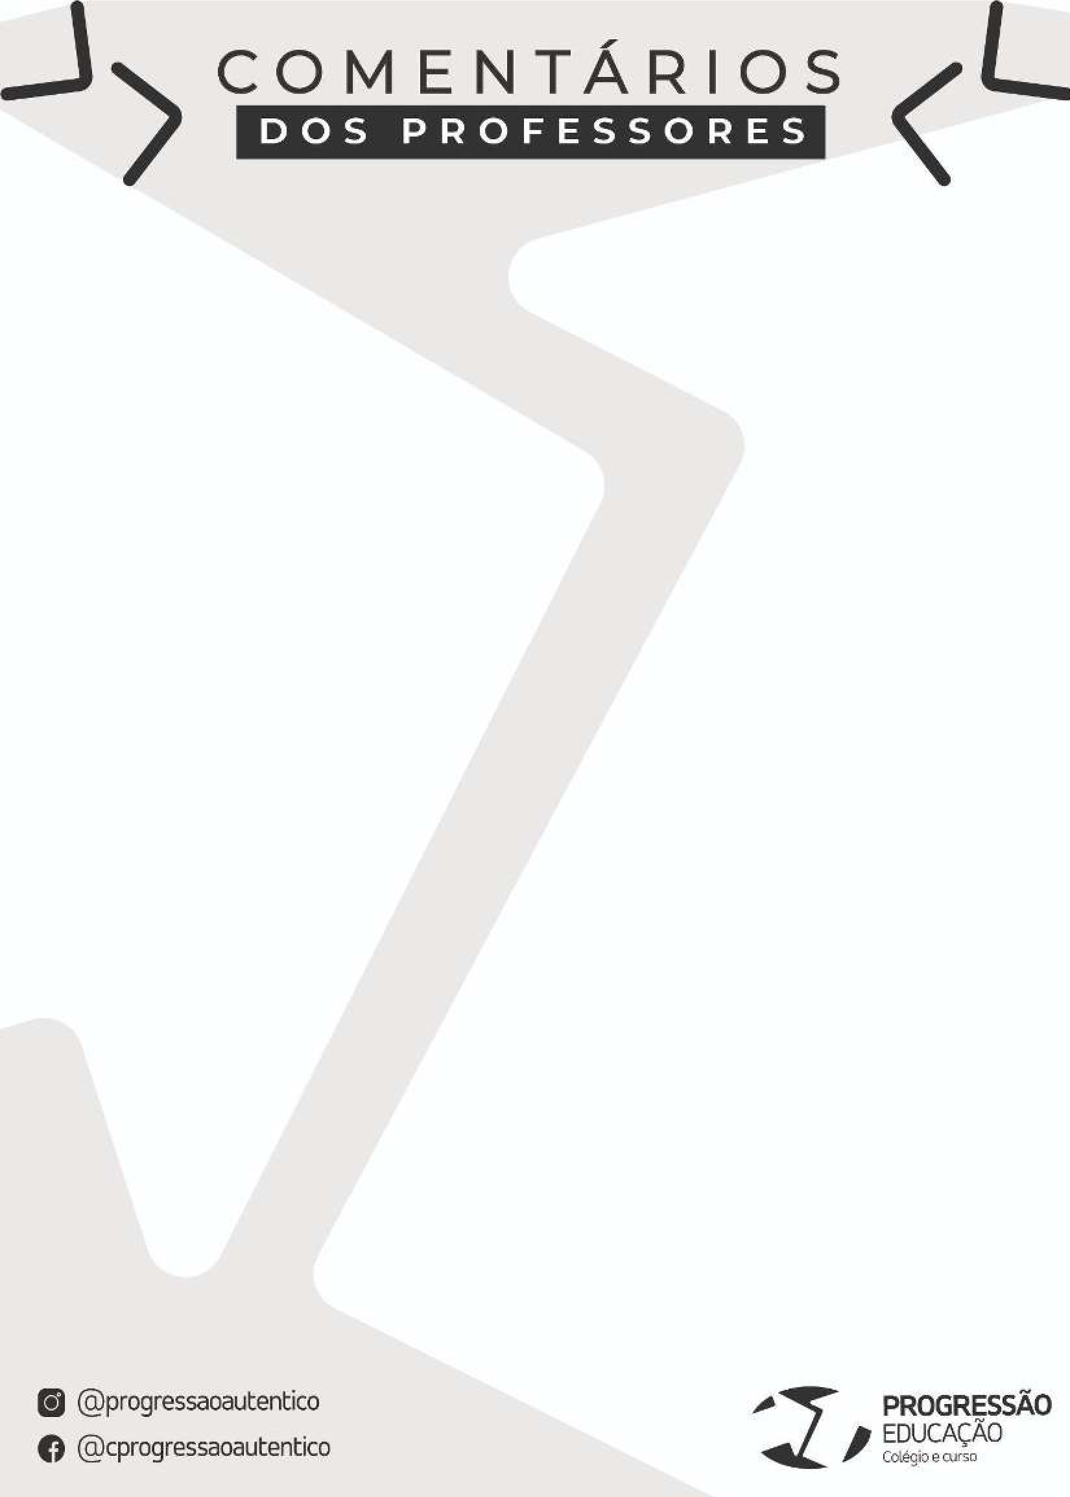

**" Na minha concepção a Prova de Física veio mais difícil que a do ano passado, porém no Nível que deve ser cobrada uma prova de EsPCEx, foram cobrados assuntos novos que não tinham aparecido antes, como, Indução Eletromagnéticas, Cordas Vibrantes, outro assunto cobrado que não era cobrado há muito tempo é dilatação térmica dos líquidos. Acredito que a Mediana de Física este ano deve ficar em torno de 3.”**

**Professor: Gepeto Disciplina: Física**